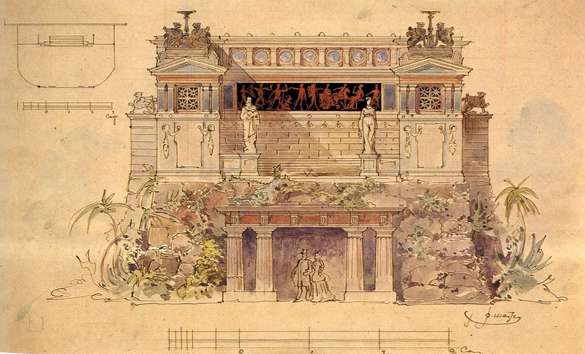

Уважаемые коллеги!

Приглашаем вас принять участие во Всероссийской научной конференции «Пространства Шехтеля», посвящённой памяти русского и советского архитектора Фёдора Осиповича Шехтеля, которая будет проходить в период с 14 по 15 декабря 2023 года в Саратовском государственном техническом университете имени Гагарина Ю.А.
Организатором конференции является Саратовский государственный технический университет имени Гагарина Ю.А. при поддержке Саратовского отделения «Союз дизайнеров», поддержке Саратовского отделения «Союз архитекторов», Саратовского областного отделения ВООПИК.

Франц Шехтель Фёдор Осипович (Франц-Альберт) Шехтель (26 июля 1859, Санкт-Петербург — 7 июля 1926, Москва)— русский архитектор, живописец, сценограф. Один из наиболее ярких представителей стиля модерн в русском и европейском зодчестве, принадлежит к числу крупнейших зодчих рубежа XIX—XX столетий. Кавалер орденов Св. Анны и Св. Святослава.

Всероссийская научная конференция - эта встреча ученых на пересечении наций, культуры и дисциплин обещает уникальную обстановку для беседы, обмена информацией и создания сетей.

К участию в конференции приглашаются ученые, преподаватели, докторанты, аспиранты, магистранты вузов, представители региональных и федеральных органов власти, а также фрилансеры в области архитектуры и дизайна. Работа конференции планируется по следующим направлениям
Архитектура, Дизайн, Строительство, Культурология, История, Философия
Форма участия: очно-заочная
Язык информации: русский

Работа конференции планируется по следующим направлениям
Сценография, интерьер, архитектура

Тематика конференции:

1. Сценарный подход в дизайне архитектурной среды (Маркёр - опорная точка пространства городского центра; театрализация образа среды; театрализация образа жизни в среде; Специальные театрализованные мероприятия);
2. Городские пространства и световой дизайн;
3. Пространство интерьера: сущности и реализации. Дух эпохи в пространстве интерьера;
4. Творческая личность в материальной памяти города. Реконструкция среды саратовских улиц;
5. Архитектура - оболочка интерьера? Современные подходы к формированию городских ландшафтов;
6. Форма и содержание в архитектуре: теория, практика, тенденденции;
7. Традиции и современность.

Публикация в коллективной монографии (электронный вариант и бумажный носитель). 1 печатный лист. Россия, Саратов, СГТУ (издание включено в: РИНЦ)
Срок подачи материалов до 11 декабря.
Последний день подачи заявки: 11 декабря 2023 г.
Организаторы: Саратовский государственный технический университет имени Ю.А. Гагарина, институт Урбанистики архитектуры и строительства; кафедра «Дизайн архитектурной среды», Саратовское отделение «Союз дизайнеров России».
Контактная информация:
Эл. Почта: Prostranstva2022@yandex.ru
По итогам конференции предполагается выпуск коллективной монографии
Объём статьи - 1п.л.=40000 знаков
Требования к оформлению статей:
Шрифт Times New Roman, 14; интервал 1,5; поля по 2см со всех сторон, отступы в начале абзаца – 1,27 см.. 1. Текст должен быть набран в редакторе Microsoft Word. размер шрифта (кегль) – 14, тип – Times New Roman, межстрочный интервал – 1,5 полуторный, без переносов. Иллюстрации в тексте и предоставляются отдельно в виде файлов с расширением jpg, tif, bmp, png. Рисунки и другие иллюстрации должны быть подписаны.
Статья должна иметь список литературы .
Ссылки на источники оформляются в квадратных скобках двумя числами. Первое указывает порядковый номер издания в списке литературы, второе – номер страницы. Например, [4, с.25]. Если есть поясняющие примечания, то они даются в затекстовых сносках на последней странице текста статьи.
Заявки составлять по форме:
Заявка на участие в работе конференции
«Пространства Шехтеля»
Фамилия, имя, отчество _______________________________________________
Тема доклада_____________________________
Ученая степень_________________
Ученое звание____________________
Место работы____________________
Контактный телефон_____________________
e-mail: _____________________

Организационный комитет:
Председатель - Кудрявцев В.В., к. арх., заведующий кафедрой «Дизайн архитектурной среды» УРБАС, СГТУ имени Гагарина Ю.А., член Союза архитекторов России, почётный архитектор России, советник РААСН, член МООСАО, председатель Саратовского отделения Союза дизайнеров России, Саратов
Почётный член оргкомитета:
Михайлов С.М. архитектор, дизайнер, искусствовед, педагог. Профессор, кандидат архитектуры, доктор искусствоведения, вице-президент Союза Дизайнеров России, главный учёный секретарь Национальной Академии Дизайна, Лауреат Государственной премии Российской Федерации, Казань.
Члены комитета:
Птичникова Г.А., доктор архитектуры, профессор, член-корр. РААСН, НИИТИАГ - Филиал ЦНИИ Минстроя РФ, Волгоград
Полякова Ольга Михайловна кандидат биологических наук, доцент, руководитель программы магистерской подготовки по направлению 08.04.01 «Строительство», профиль «Архитектурный дизайн среды», доцент Центра дизайна ФГБОУ ВО «Тольяттинский государственный университет» (ТГУ), член АЛАРОС.
Сухинина Е.А., доцент каф. "Архитектура", УРБАС, СГТУ имени Гагарина Ю.А., член Союза архитекторов России, Саратов.
Архангельская И.В., доцент каф. "Архитектура", УРБАС, СГТУ имени Гагарина Ю.А., член Союза архитекторов России, Саратов.
Ответственный секретарь: Байкова Е.В., д. к., профессор кафедры «Дизайн архитектурной среды» УРБАС, СГТУ имени Гагарина Ю.А., член союза архитекторов России, Саратов.

Контактное лицо: Байкова Екатерина Владимировна, 8-917-204-89-62. Prostranstva2022@yandex.ru

